Лечение в санатории комплексное – под контролем специалистов дети получают и профилактическое противотуберкулёзное лечение, и «долечивание», когда после лечения болезни в стационаре им требуется продолжить приём препаратов.  Для детей в санатории организовано шестиразовое сбалансированное питание с высоким содержанием белка и витаминов.  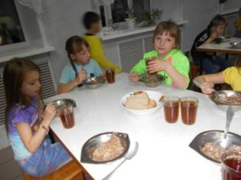  Программа обучения в школе санатория не отличается от обычной школьной, но продолжительность урока составляет 35 минут, учатся дети только в первую смену.  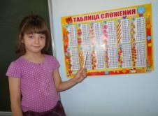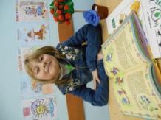  В любое время года ребята любят гулять, ведь санаторий расположен в лесу, и прогулки на свежем воздухе имеют оздоровительное действие.  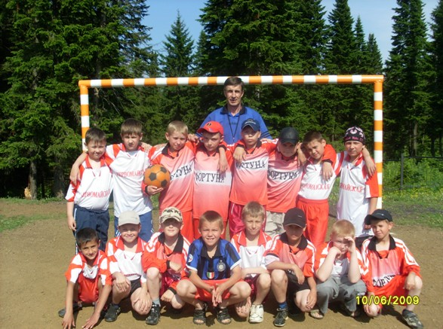  А спортивный дух вырабатывают у ребят футбольные матчи, спартакиады, весёлые старты.  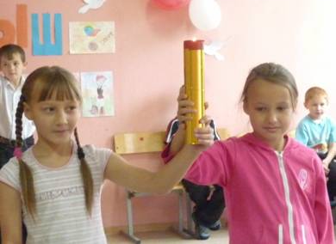  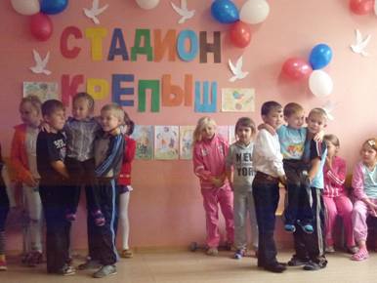 | В санатории – как дома!  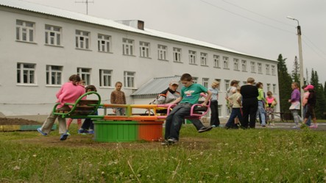  Заболеваемость и инфицированность детей туберкулёзом в Кемеровской области остаётся высокой по сравнению с показателями РФ. Основной задачей здравоохранения является изоляция ребёнка от больного туберкулезом взрослого и проведение ему профилактического лечения. Такое лечение и оздоровление проводит областной детский санаторий, расположенный в посёлке Барзас, г. Березовского Кемеровской области.  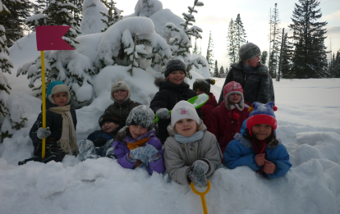  Санаторий расположен в экологически чистом месте в окружении хвойного леса.  ГБУЗ КО "Областной детский санаторий для больных туберкулезом" 652431, Кемеровская область, г.Березовский, п.Барзас, ул.Ленина, 14-а. Тел/факс: (8-384-45) 75-3-31.  Дети санатория принимают участие в городских творческих конкурсах и занимают призовые места  Конкурс рисунков ко Дню Шахтера «Праздник отважных и сильных людей», организованный библиотекой п. Барзас  Самыми любимыми у детей стали сегодня музыкальные занятия, из наиболее талантливых организована вокальная группа, которая успешно выступает на всех коллективных мероприятиях.  А праздники для детей проводятся самые разнообразные: день именинника, поиск клада, игры-путешествия, театрализованные представления с совместным участием взрослых и детей. | Девиз коллектива санатория: «Здоровые дети – счастливое будущее»  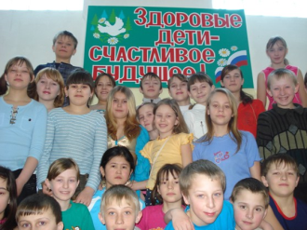  Организованна информационно-просветительская работа: мероприятия по борьбе с табакокурением привели к тому, что сегодня нет курильщиков среди детей-пациентов санатория. По данным анализа работы психолога отмечается снижение уровня агрессивности, тревожности, конфликтности, негативизма у детей, повышения уровня самооценки.  БЫТЬ ЗДОРОВЫМ – ЭТО МОДНО!  Здоровье с нами навсегда!  ДОЛОЙ ВСЕ ВРЕДНЫЕ ПРИВЫЧКИ!  Наш выбор – спорт и красота!  С детьми санатория регулярно встречаются представители Воскресной школы при храме Дмитрия Донского, санаторий сотрудничает с библиотеками п. Барзас и г. Берёзовского, с методистами Дома Культуры, со станцией юных техников, с психолого-педагогическим центром и школой искусств г. Берёзовского.  Традиционно накануне рождества ребята смотрят фильм, рассказывающий об истории и традициях великого христианского праздника Рождества, а затем отец Максим предлагает обсудить такие актуальные во все времена темы, как милосердие, сострадание, доброта, любовь. Беседа проходит с пользой для подрастающего поколения в духе христианских православных ценностей.  Наши ребята с большим удовольствием посещают кружок рукоделия. Особенно любят делать игрушки методом оригами.  В санатории дети не просто живут, а общаются, дружат, играют…

